«Правовое просвещение»

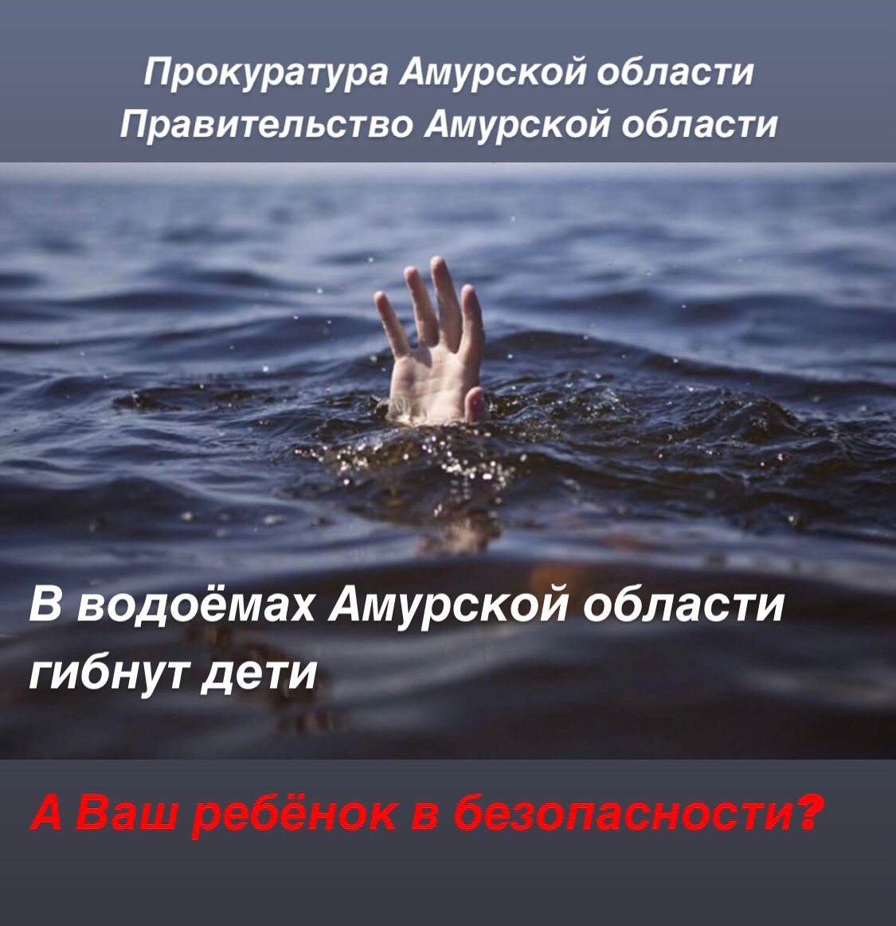

2022

Лето. Жара. Так хочется прохлады. Голубая, сверкающая вода притягивает детвору. Но вода только кажется безопасной, любой водоем таит множество опасностей.
В летний период текущего года на водоемах Амурской области продолжают гибнуть дети.
Все погибшие дети находились без присмотра взрослых на водоемах, не предназначенных для купания.
В соответствии с требованиями п. 4 ч.1 ст. 6 Закона Амурской области от 11.03.2010 N 316-ОЗ (ред. от 01.06.2020) «О мерах по предупреждению причинения вреда здоровью детей, их физическому, интеллектуальному, психическому, духовному и нравственному развитию в Амурской области» не допускается нахождение детей в возрасте до четырнадцати лет на водных объектах общего пользования, не отнесенных органами местного самоуправления к местам массового отдыха населения, без сопровождения родителей (лиц, их заменяющих) или лиц, осуществляющих мероприятия с участием детей.
Ответственность за неисполнение данного требования предусмотрена ч. 1 ст. 5.35 КоАП РФ.
Неисполнение или ненадлежащее исполнение родителями или иными законными представителями несовершеннолетних обязанностей по содержанию, воспитанию, обучению, защите прав и интересов несовершеннолетних влечет предупреждение или наложение административного штрафа в размере от ста до пятисот рублей.
Кроме того, может наступить и уголовная ответственность законного представителя по ст. 109 УК РФ за причинение смерти по неосторожности (наказание - до 2 лет лишения свободы), а также по ст. 125 УК РФ за заведомое оставление без помощи лица, находящегося в опасном для жизни или здоровья состоянии и лишенного возможности принять меры к самосохранению (наказание - до 1 года лишения свободы).
Взрослые, жизнь и здоровье детей –Ваша ответственность!
Во избежание беды, объясните ребенку правила поведения на воде:
- Детям нельзя находиться, играть у водоема, если вблизи нет родителей.
- В воду ребенок может зайти только с разрешения взрослого и находиться всегда в поле зрения родителя.
- Купаться можно только на обустроенных пляжах. Категорически запрещается купание на водных объектах оборудованных предупреждающим знаком «Купание запрещено!», особую опасность представляет купание у плотин, на водосбросе, в карьерах, котлованах.
- Нельзя заплывать далеко от берега, за установленные знаки.
- Запрещается подплывать к проходящим катерам, лодкам, гидроциклам.
- В воде не допускаются игры, которые могут привести к травмам (прыжки с плеч, подныривание, «топить» друг друга).
- Нельзя плавать ребенку на надувном матрасе, круге в одиночку.

